Comité de l’ASGRA 2025

 |  |  | 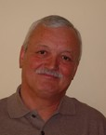
 | Colette PACLET Secrétaire | Monique DURUISSEAU Présidente | Patrick GEFFRIEUD  Vice-Président
 |  | 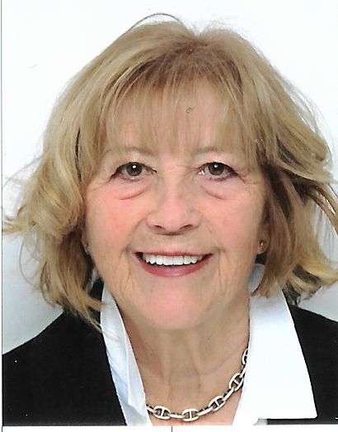 | Marc NUSBAUMER  Adjoint au Capitaine des Jeux
 | Patrick CHAUVIN  Capitaine des Jeux | Sylvia von GRUNIGEN  Trésorière et Responsable voyages
 |  | 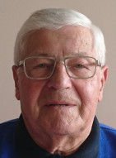 | 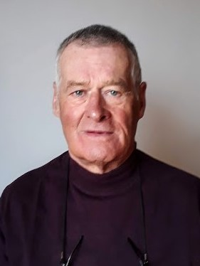
 | J.N. BRIDON  Président d’Honneur | Robert PIERRON  Communication | John WILLIAMS  Commission sportive Match-play

